

METODICKÝ LIST PRO ZŠ
Pro zpracování vzdělávacích materiálů (VM)v rámci projektu EU peníze školám
Operační program Vzdělávání pro konkurenceschopnost

Projekt: Moderní výuka

Registrační číslo: CZ.1.07/1.4.00/21.3192

Číslo UM: VY_22_INOVACE_1.2.28

Jméno autora: Alena Nováková

Datum, období kdy byl vytvořen: 10.4. 2013

Název práce: Week

Předmět, pro který je VM určen: Anglický jazyk

Ročník, pro který je VM určen: První, druhý

Časová dotace: 20 minut

Vzdělávací oblast, tematický okruh, téma: Procvičování slovní zásoby

Metodický list, anotace- výstižný popis způsobu použití VM ve výuce:
Pracovní list je na procvičení a prohloubení slovní zásoby tématu dny v týdnu zábavnou formou. Na prvním listu jsou mašinky (pro každý den jedna) s prázdnými vagonky. Z druhého listu žáci vystřihují jednotlivá písmenka a nalepují do vagonků ve správném pořadí. Obrázky lze vybarvit.

Pomůcky: pracovní list, psací potřeby, pastelky, nůžky, lepidlo

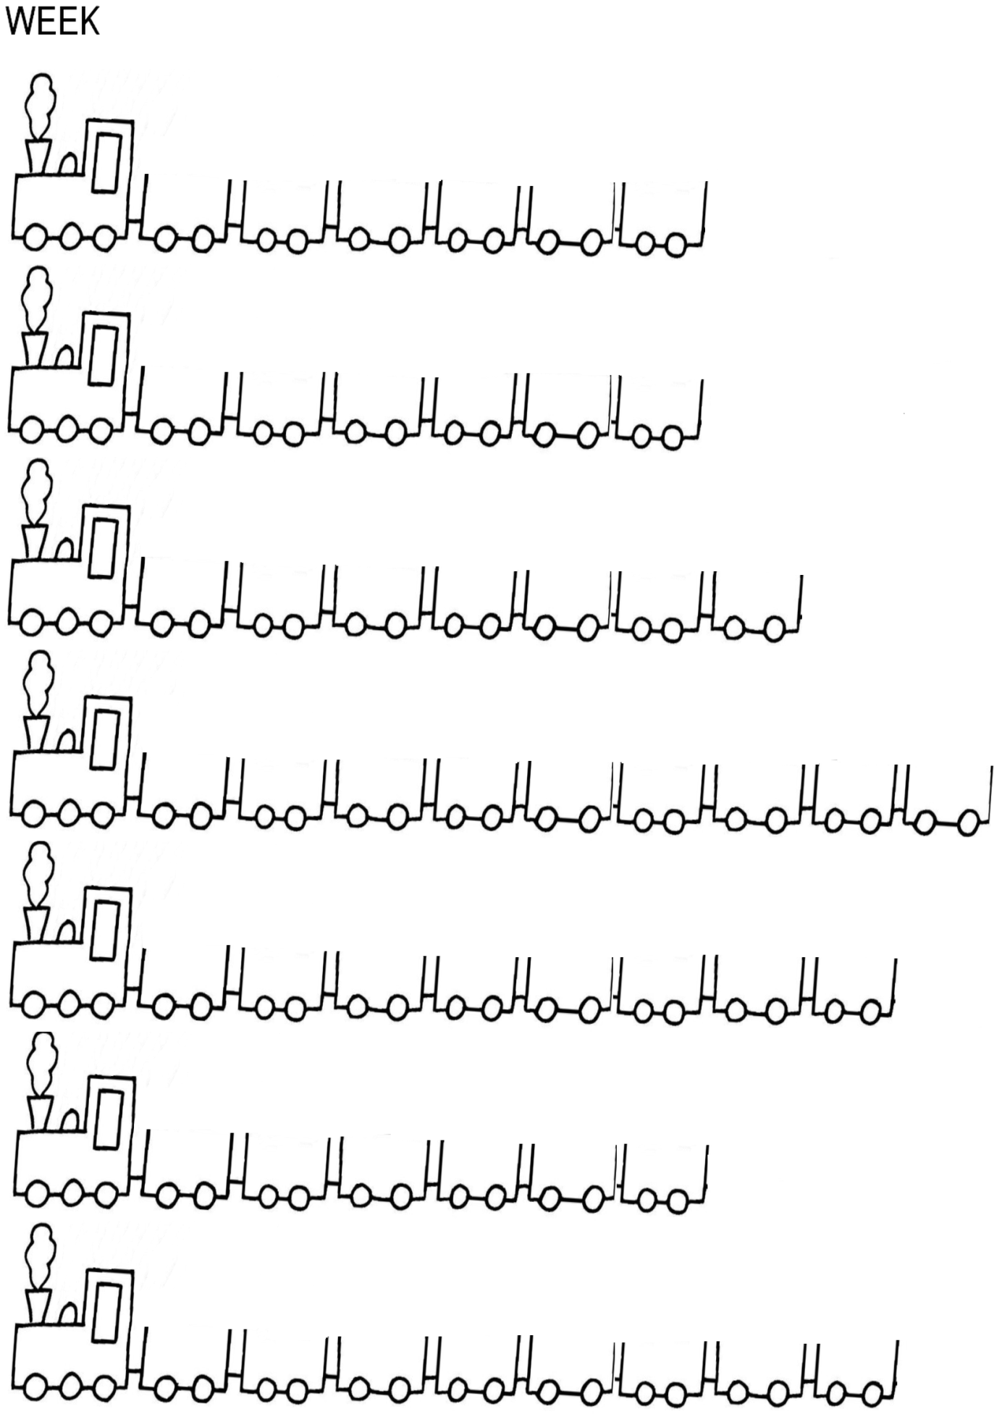
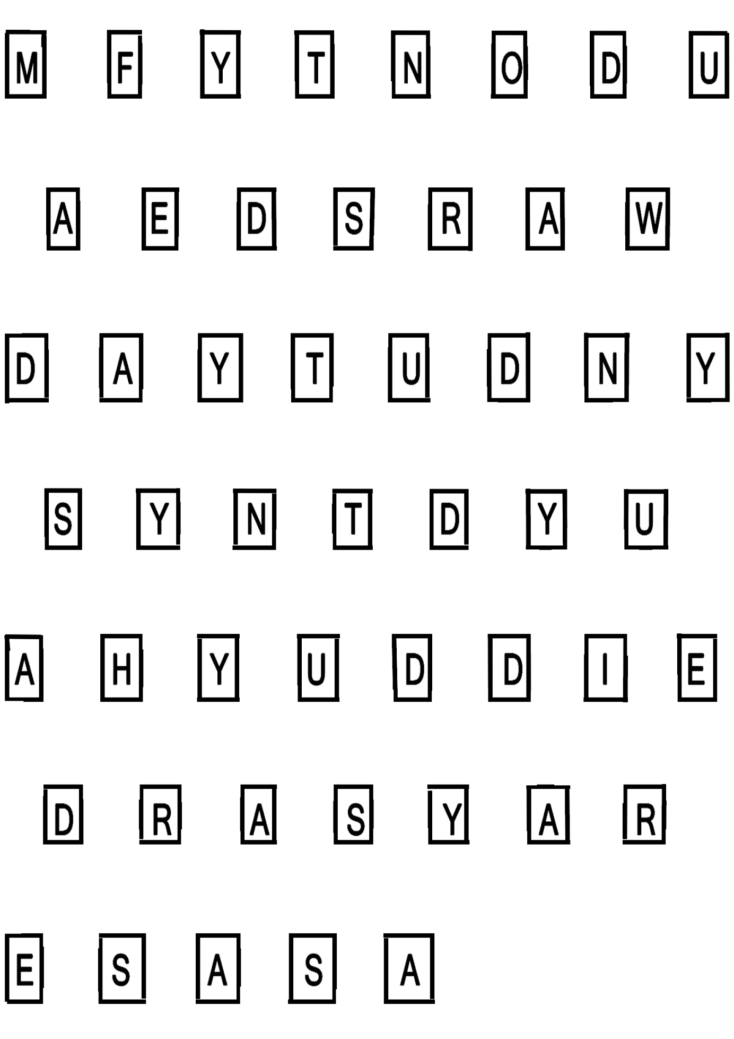

- Vypracovala: Alena Nováková
- Zdroj obrazového materiálu: [2013-10-04]www.predskolaci.cz,
- Materiály jsou určeny pro bezplatné používání pro potřeby výuky vzdělávání na
všech typech škol a školských zařízení. Jakékoliv další použití podléhá
autorskému zákonu.

